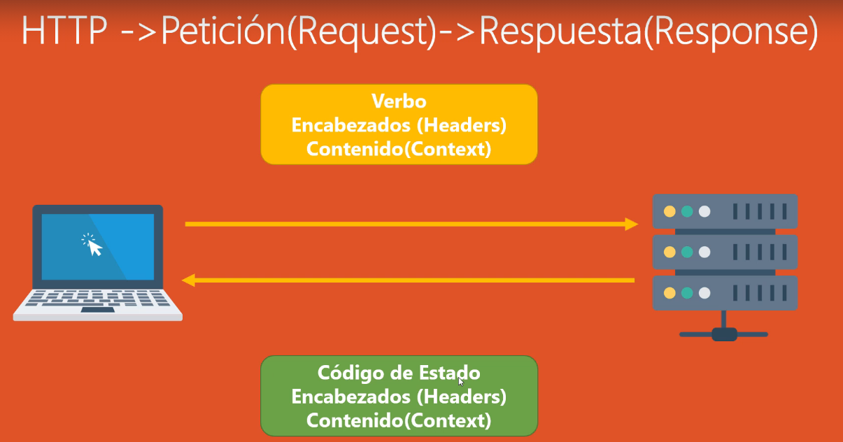

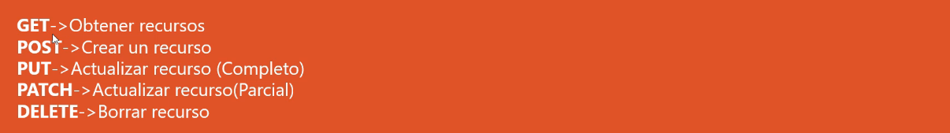

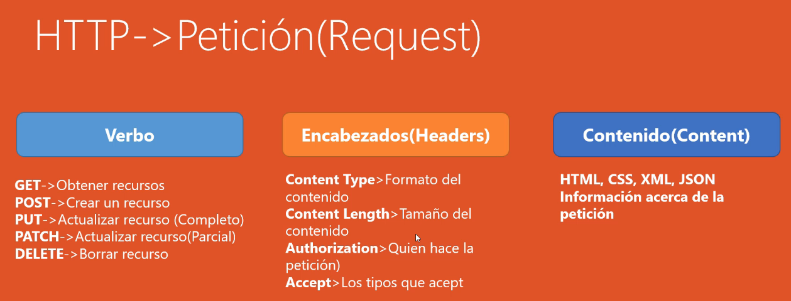

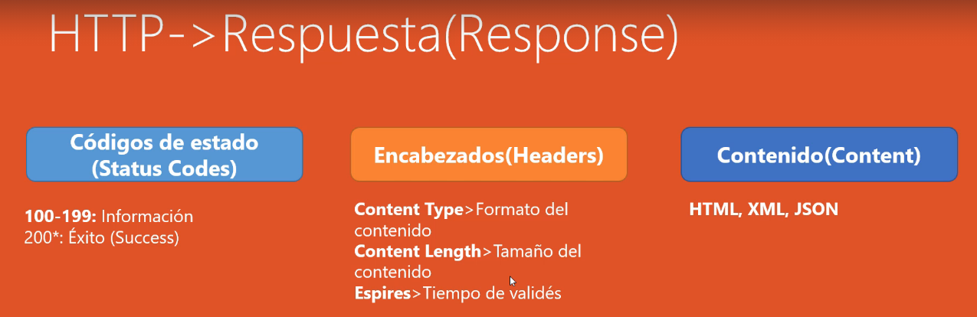

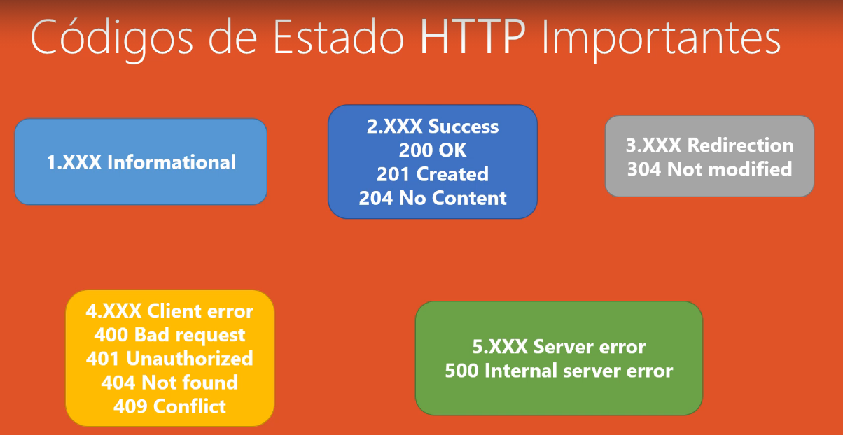

Primero vamos a ir creando los modelos, tenemos esta estructura de carpetas   
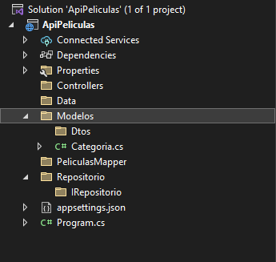

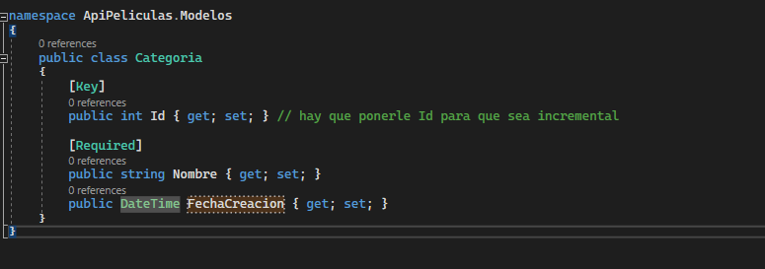

Conectar a base de datos:

Se pone la conection string en el appsettings

Instala entityframeworkcore y entityframework.tools en los paquetes nuget

Crea esto



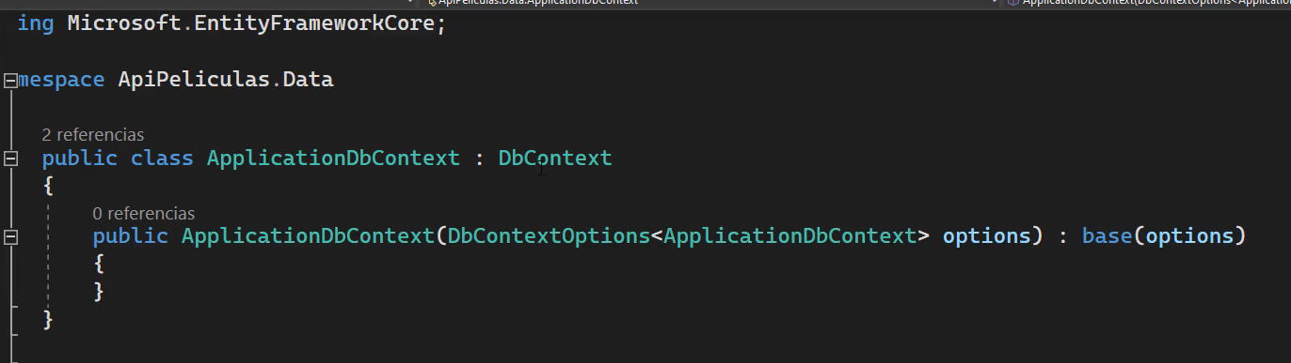

Hay que agregar los modelos acá

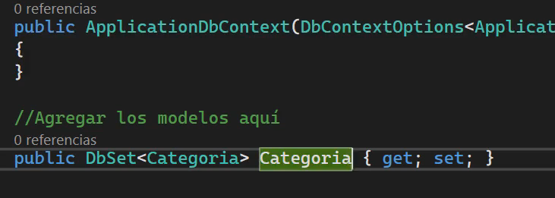

**Configurar conexión SQL:**

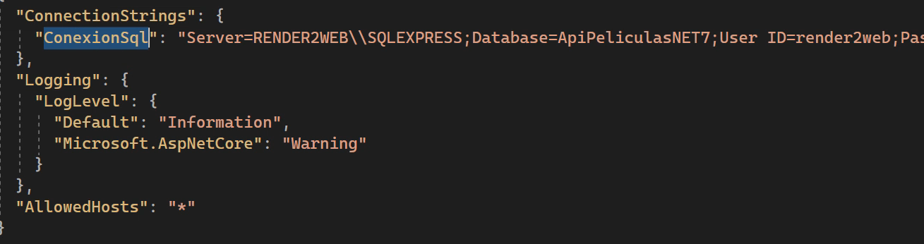

En program.cs hacemos esto:

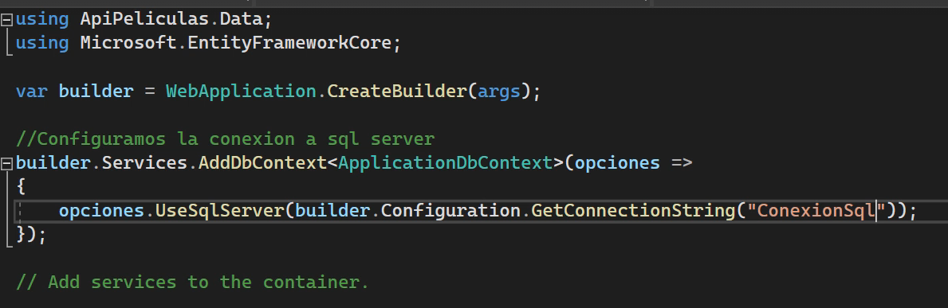

Lo que esta entre commillas como parámetro es el nombre que se puso en el appsettings

**Migracion y base de datos:**

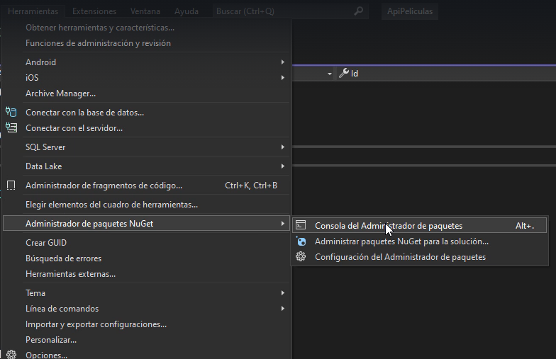

Pones add-migration y ahí el nombre

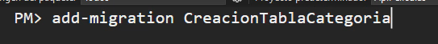

Con eso se crean las migraciones pero no se agrega a la Bd

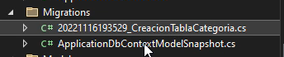

Reverse-migration para revertir la migración

Desues se tira un update-database y con eso ya aparece en la BD

**Repository Pattern:**

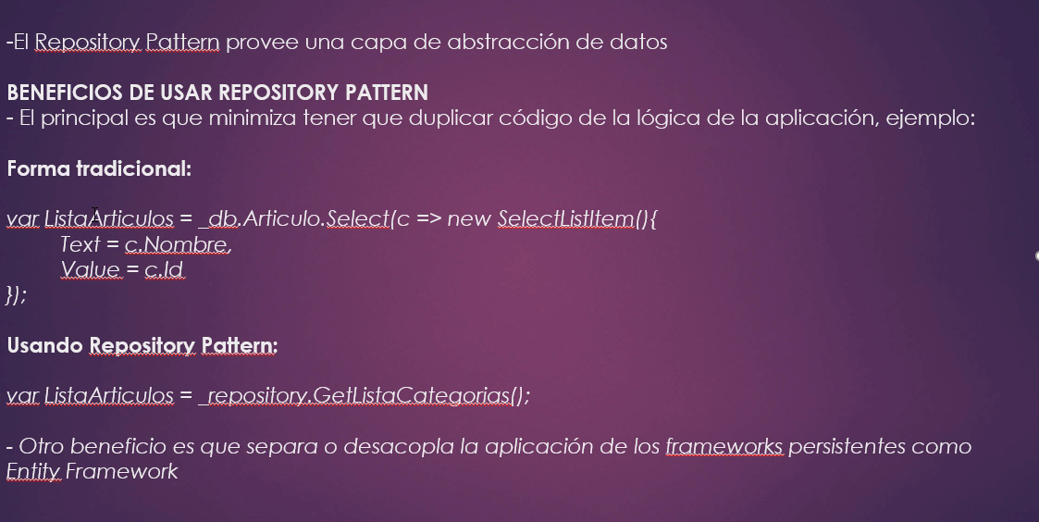

Crear interface categoría

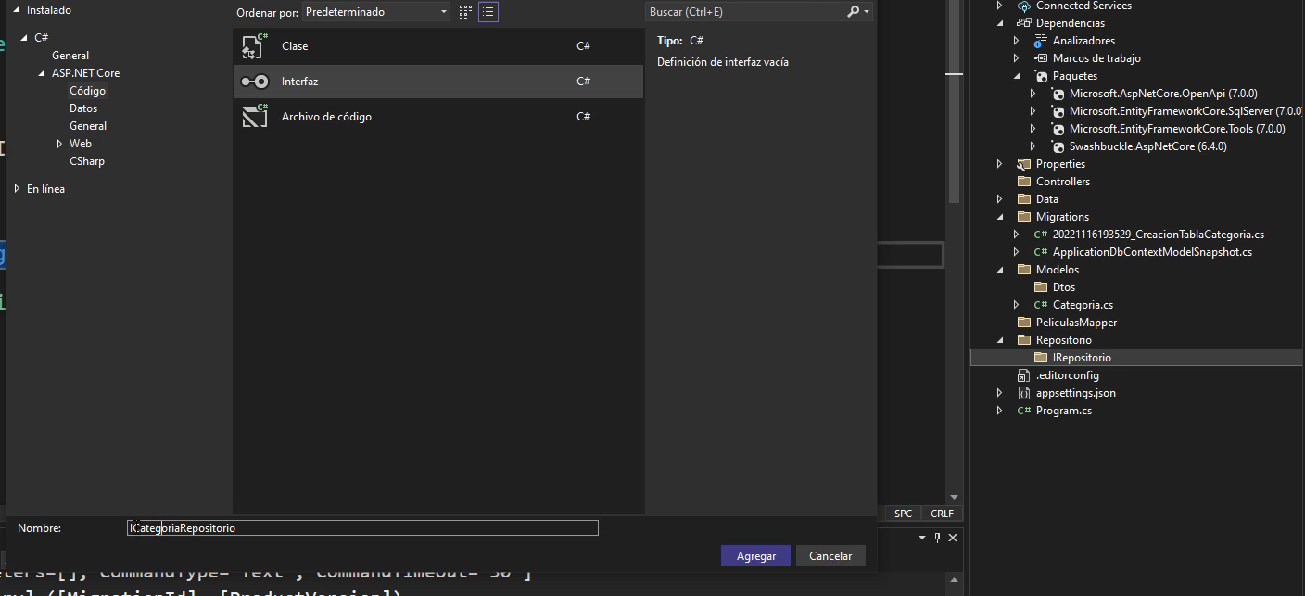

En la interfaz describimos los métodos

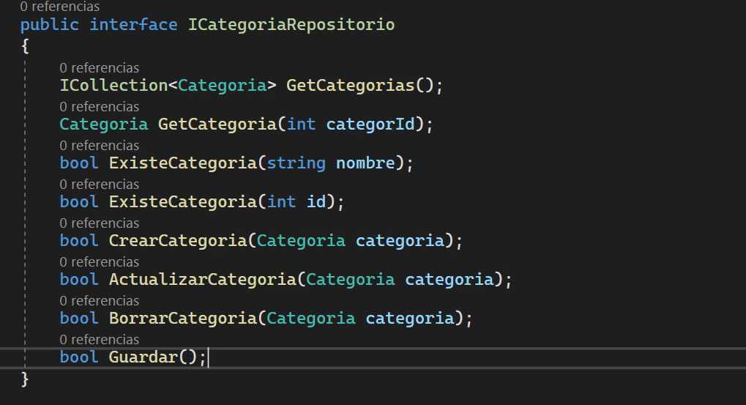

Esos son los métodos que vamos a usar

**Implementar interfaz categoría:**

Creamos esta clase

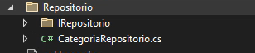

La clase va a heredar de la interfaz y vamos a tener que crear todos los métodos

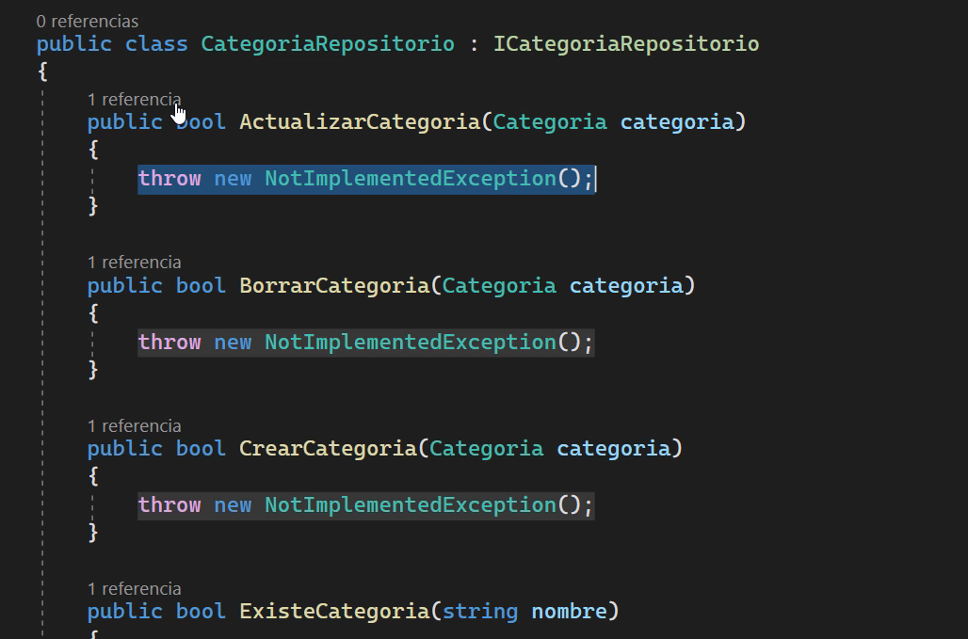

Creamos una var para el contexto de la db y el constructor

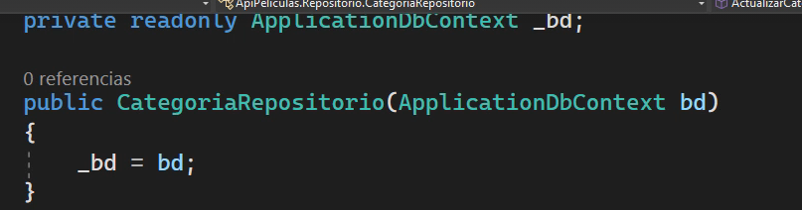

Como parámetro pasa el modelo

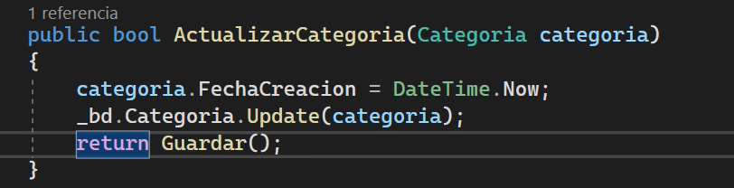

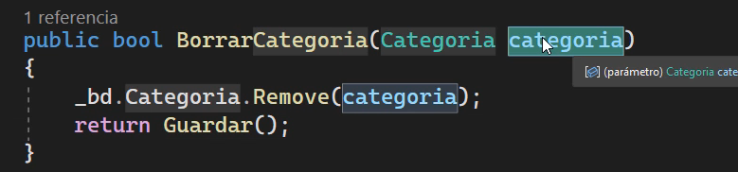

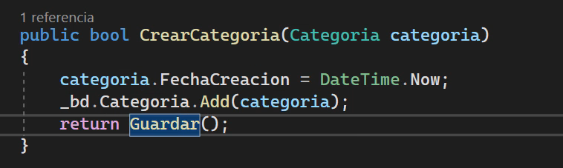

Acá con Any busca en la base de datos si el nombre es lo que se pasa como parámetro

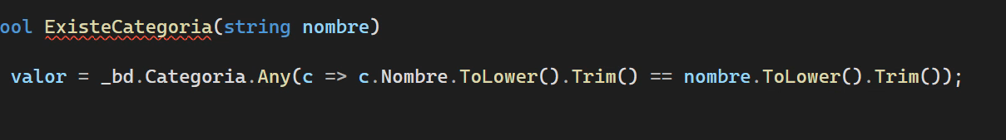

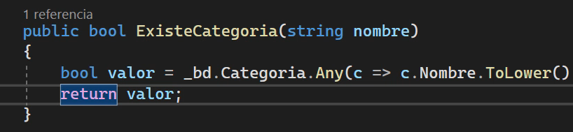

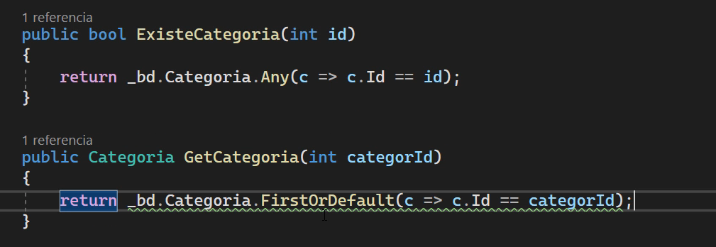

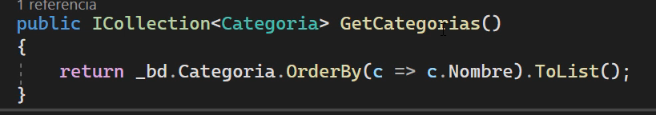

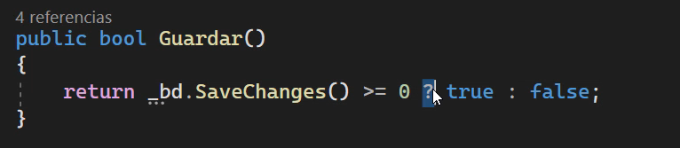

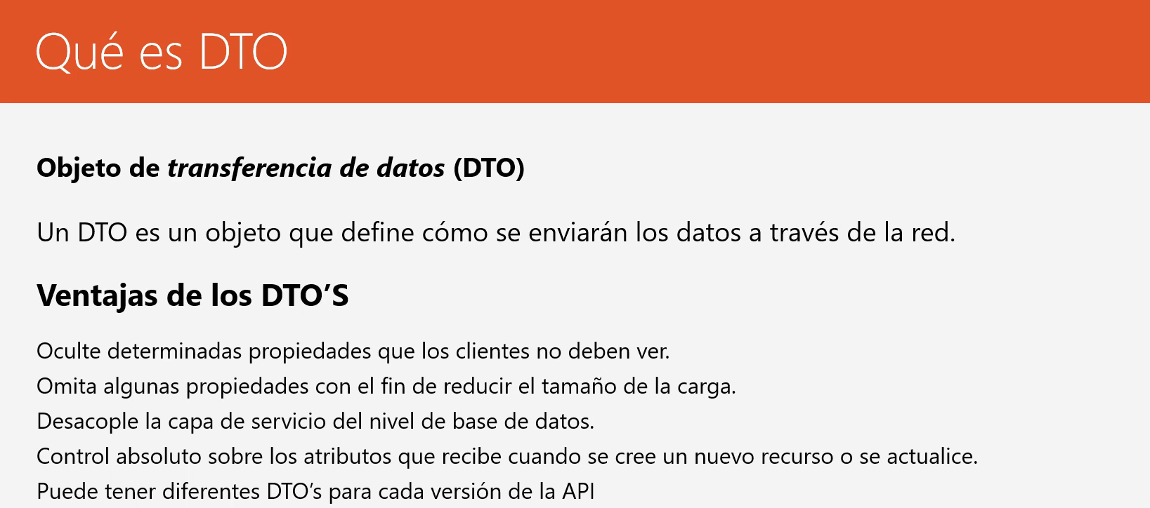

El dto es un intermediario

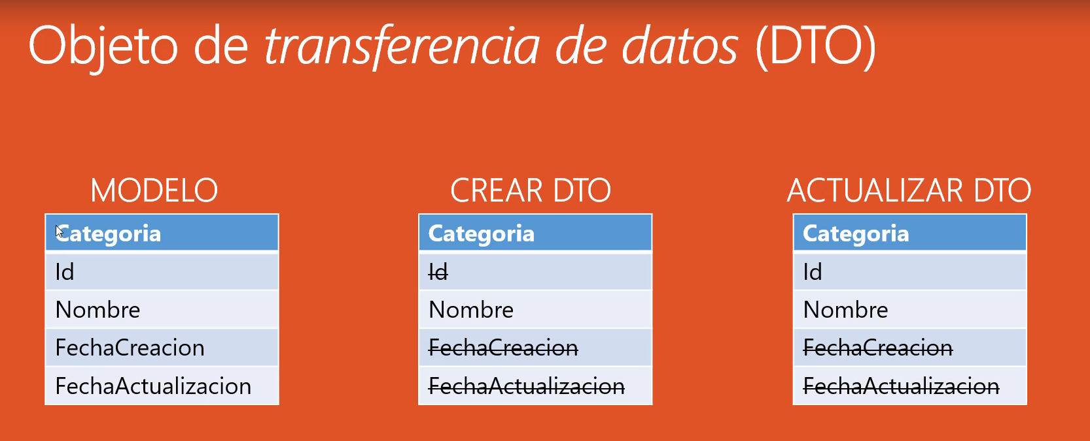

No sirve para no tener que andar pasando datos innecesarios

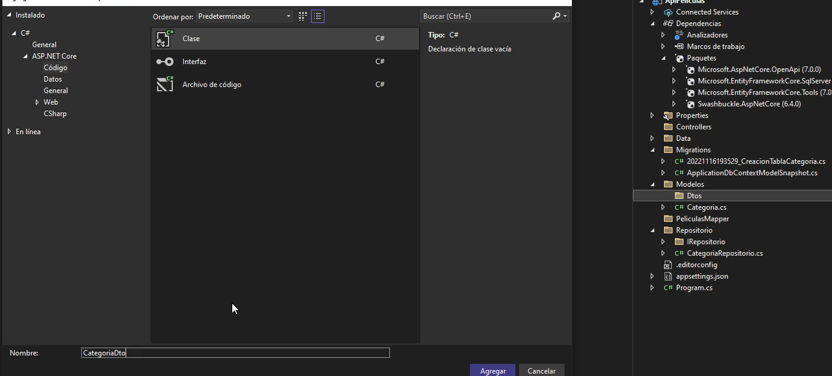

De ahí tenemos que llamar los datos del modelo categoría

El errorMessage es para mostrar un error si el nombre es obligatorio

Y le podes poner un maxlength

Va a quedar algo así el dto para obtener la categoría, la fecha no hace falta porque eso ya lo hacemos desde la función que hicimos antes

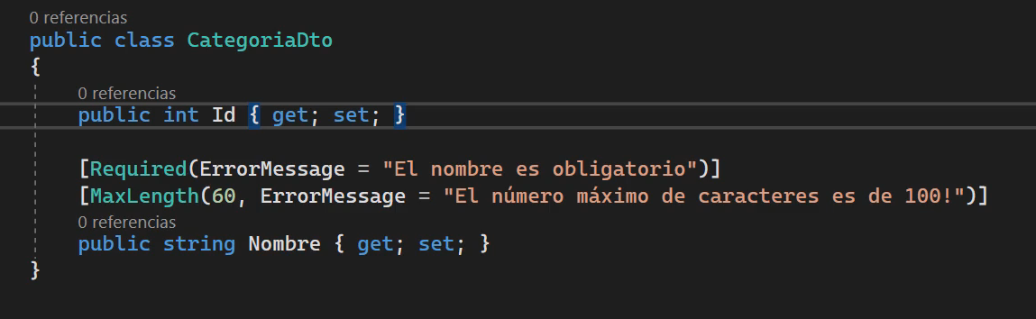

Creamos otro dto para crear una categoría

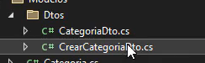

Para crear no hace falta el id porque se genera solo

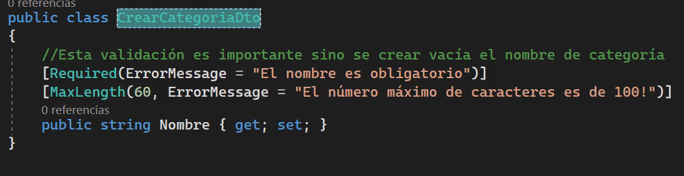

Desde el controlador no vamos a acceder directamente al modelo sino a los dto

**Extension Automapper:**

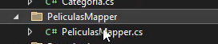

Hay que instalar elpaquete automapper

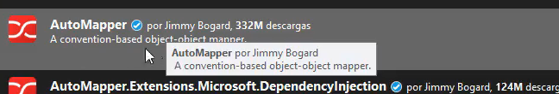

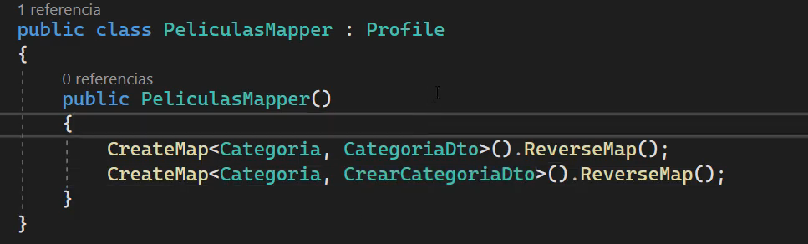

Creamos el controlador:

Get:  
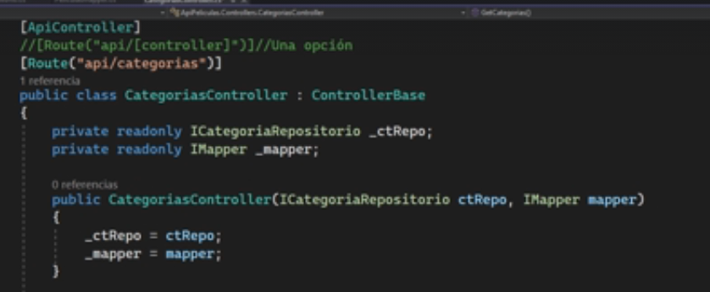

Función en controlador para traer la lista de categorías:

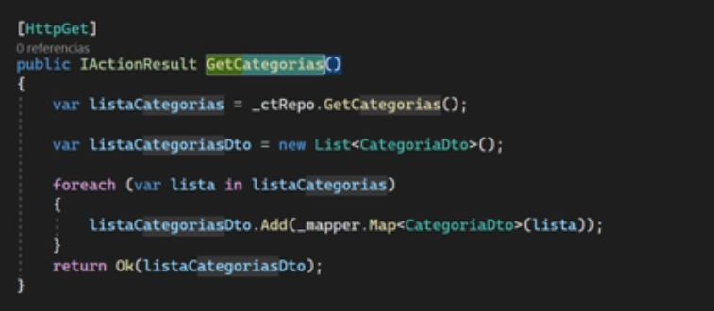

En el program.cs hay que ir agregando todos los repos que se vayan agregando

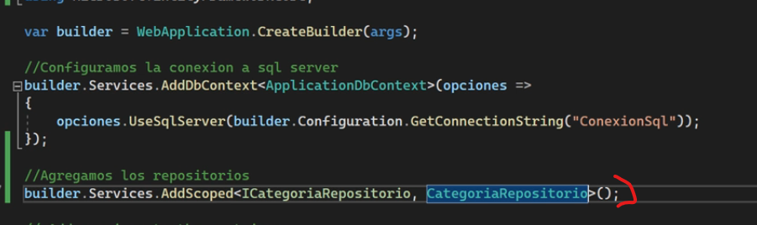

El automapper también en el program.cs

Hay que instalar esto

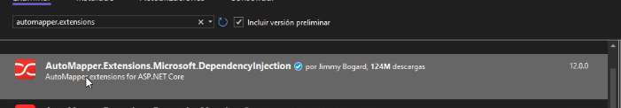

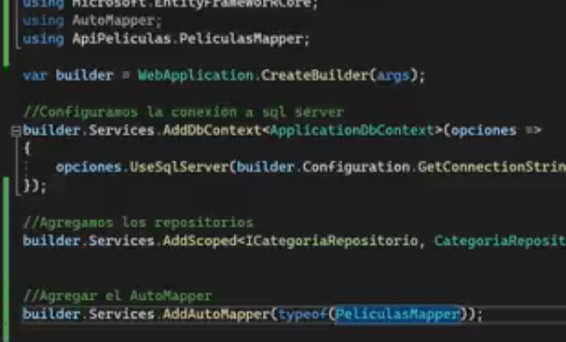

Se puede poner que es lo que puede llegar a devolver el endpoint

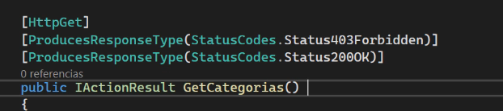

Hacemos el get por id

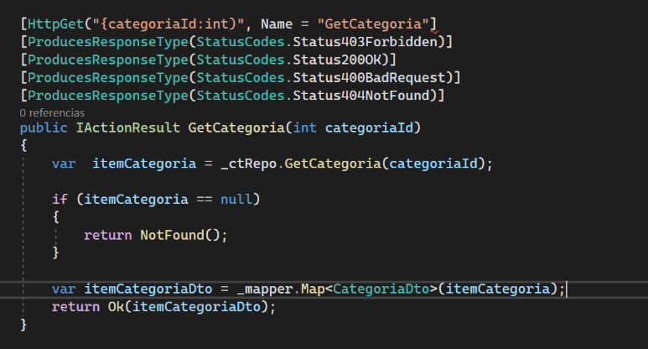

La primera línea es así:



Crear nueva categoría

Ese modelstate.isvalid verifica que este todo lo que sea requerido del modelo

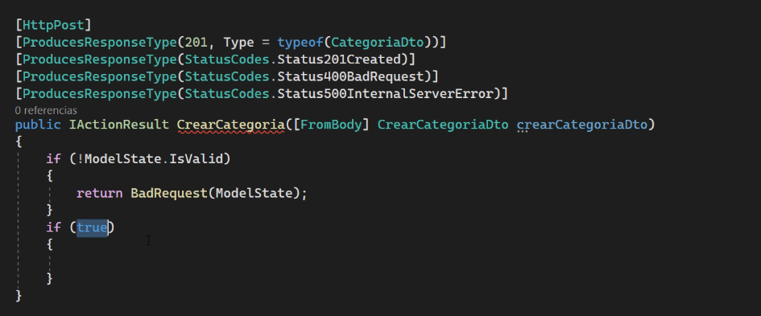

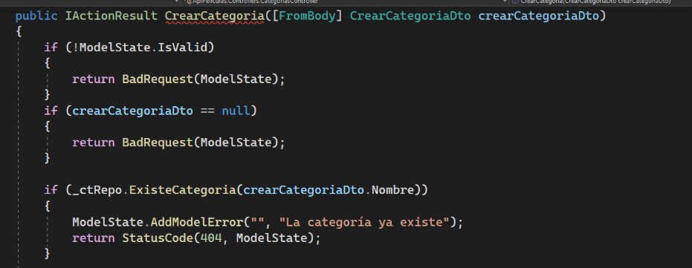

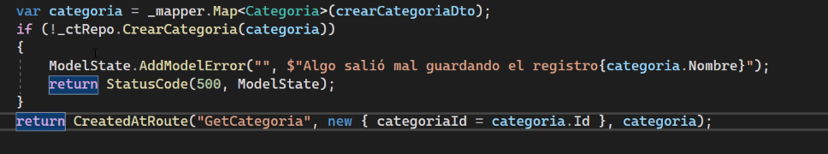

Patch:

La diferencia en entre el put y el patch es que el put si tenes un registro con muchos campos y queres actualizar solo uno, tenes que enviar todos los campos de nuevo. Pero con el patch actualizar solo el campo que quieras actualizar

Es parcial.

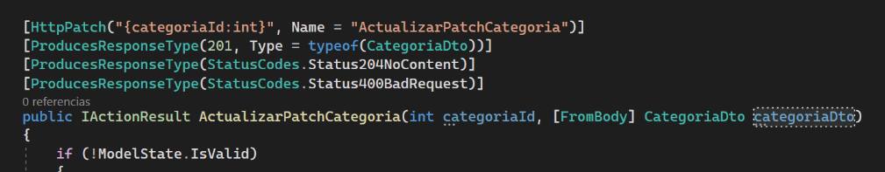

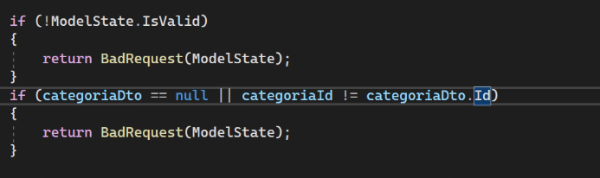

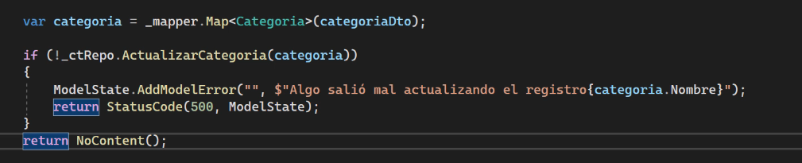

Delete:

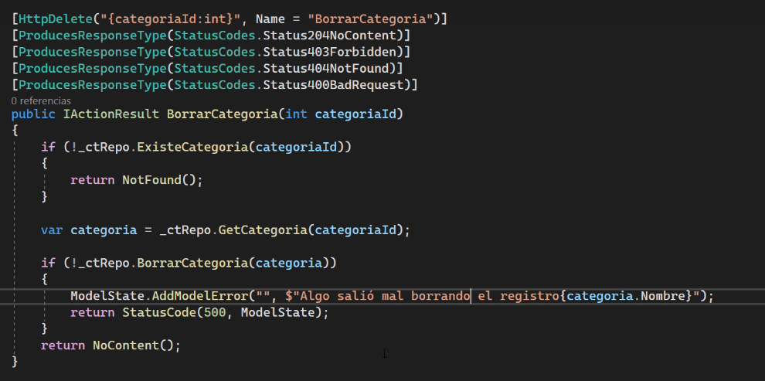

**EMPEZAMOS DE CERO PARA PELICULAS:**

Con algunas cosas ya creadas

Creamos en la carpeta models la clase Película en singular

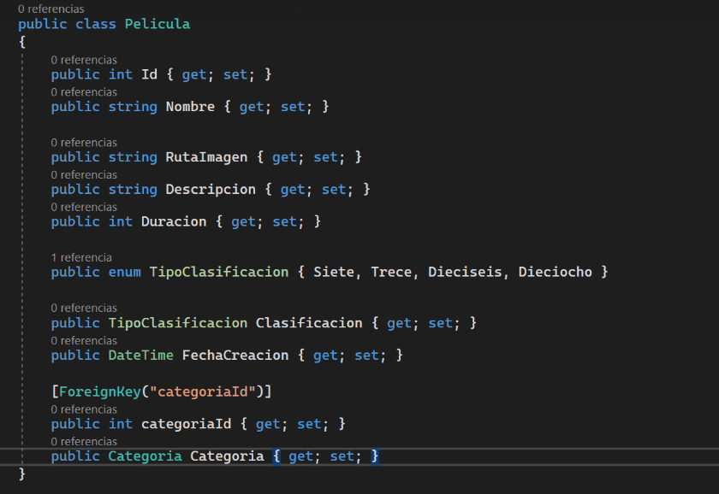

Recordar agregar el modelo

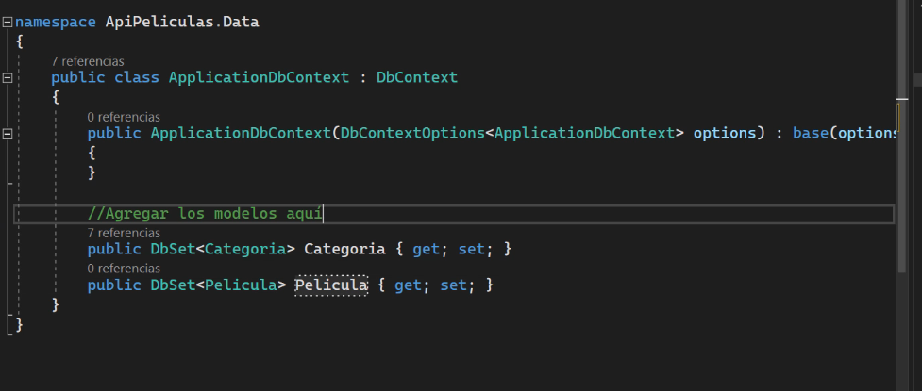

En este caso hace la migración para que aplique en la BD

Creamos el DTO QUE PERMITE LEER ACTUALIZAR Y CREAR, creo que sería como la lógica que nosotros hacemos en el repository

PeliculaDTO, se copia todo del modelo original y se pone en la otra clase, se agrega también los que sean requeridos

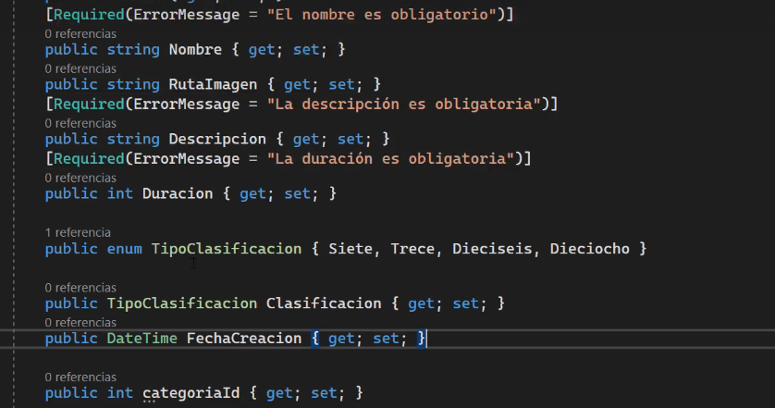

Después se vincula película con peliculaDTO desde el mapper

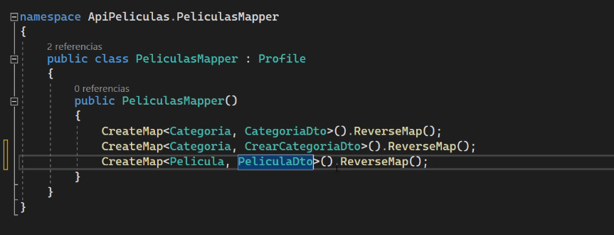

Repo película

Dentro de la carpeta repositorios/IRespositorio(Interfaces) creamos IPeliculaRespositorio

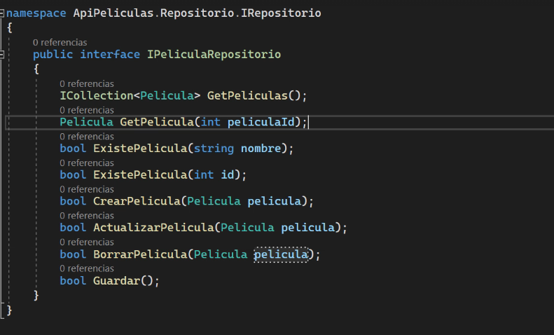

Ahora el peliculaRepositorio

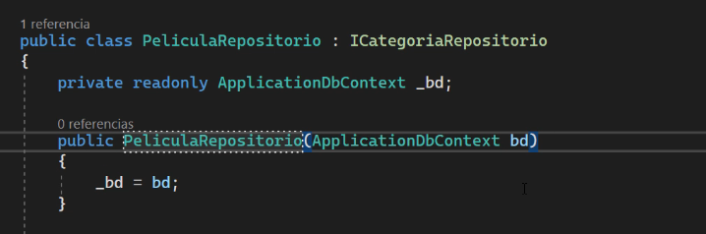

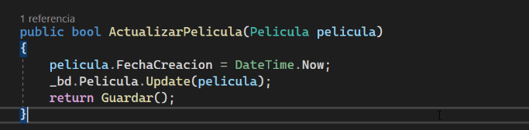

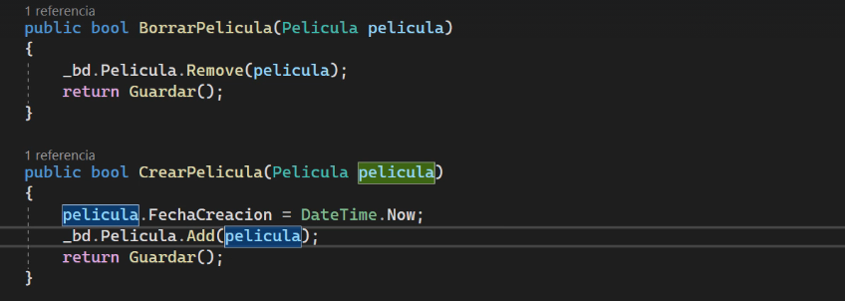

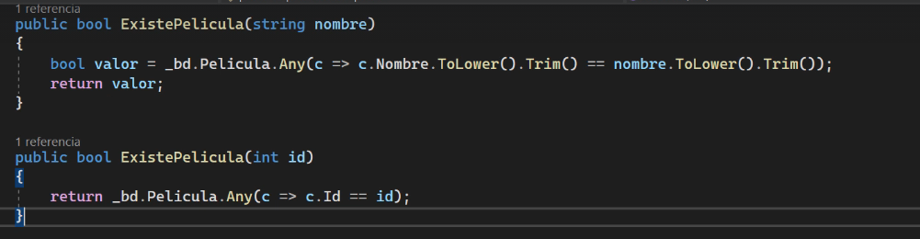

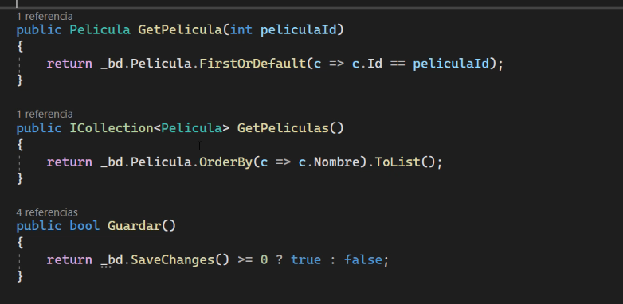

Agrego un par mas también

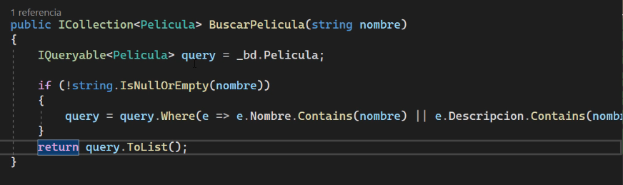

Controlador película:

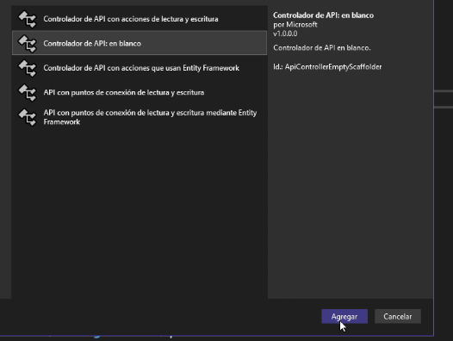

Le pone películas en plural

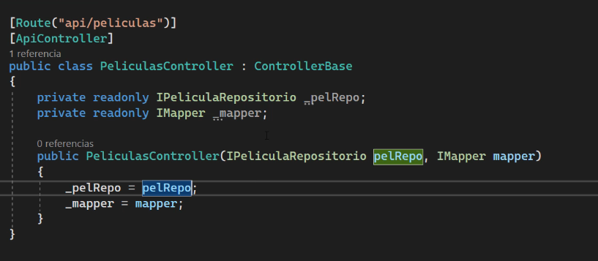

Y hace todos los controladores para las funciones

**AUTENTICACION JWT Y USUARIO:**

Modelo usuario:

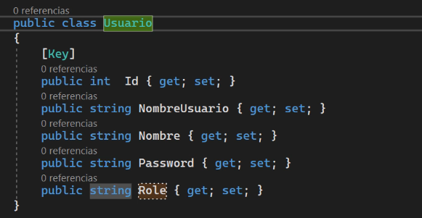

Agregar el modelo

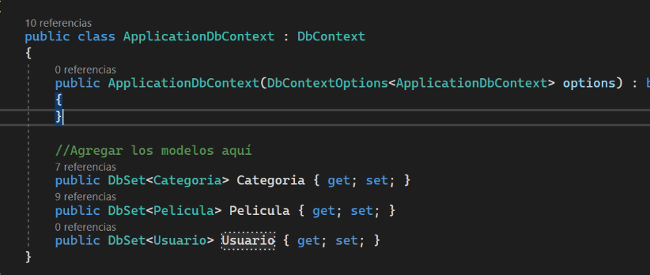

Recordar que acá tira los comandos en consola para que se cree en la BD el add-migration nombreDetalle y update-database

Hacemos el dto

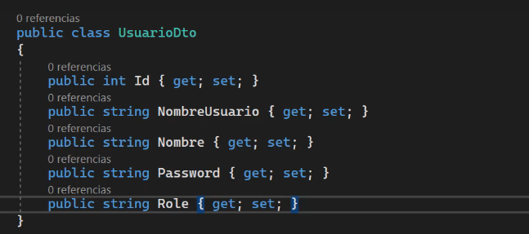

Hacemos un dto para el usuario registro

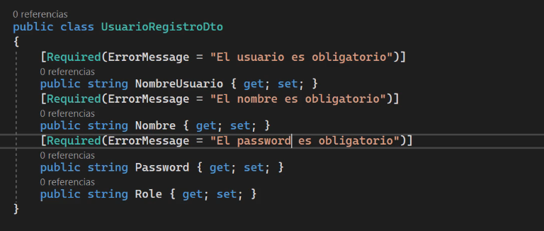

También el usuario logindto

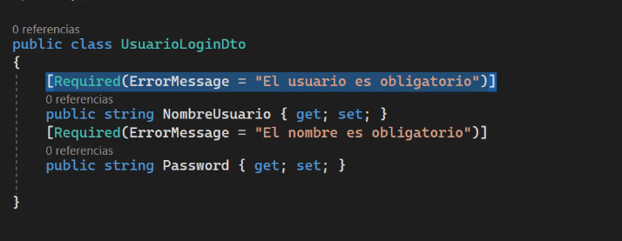

Hacemos otro dto que es usuariologinrespuestadto

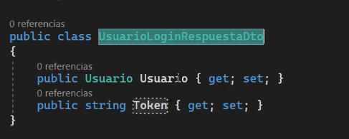

Interfaz de usuario repositorio:

Creamos IUsuarioRepositorio

Todas las funciones necesarias

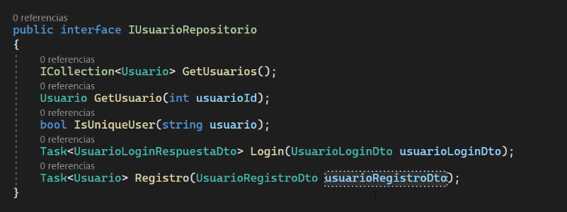

Hacemos después la de usuarioRepositorio

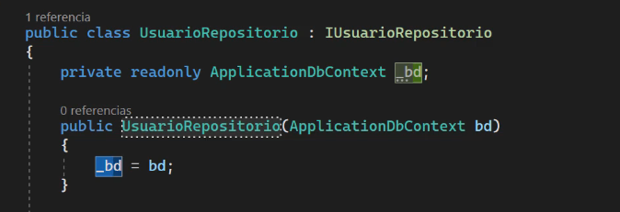

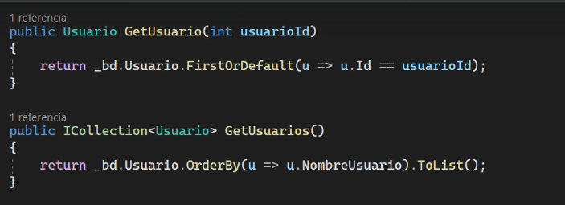

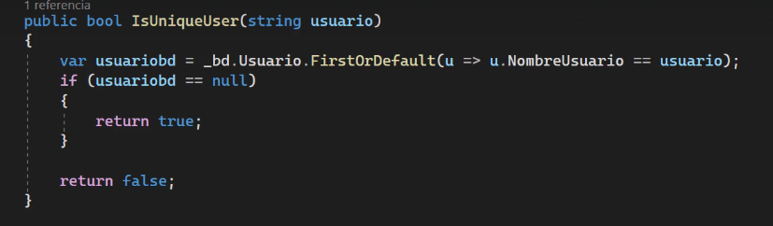

En registro hay que encriptar la password con md5 vamos a guardarlo en la base de datos

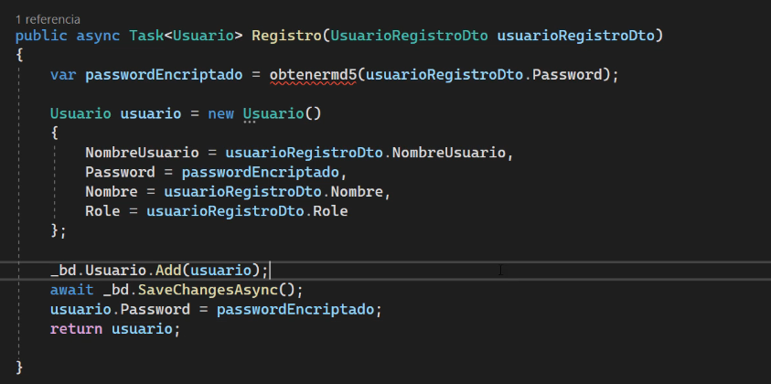

Encriptar password

Podemos hacer un helper, acá lo hizo en el mismo archivo de repositorio como static

Hay que instalar este paquete

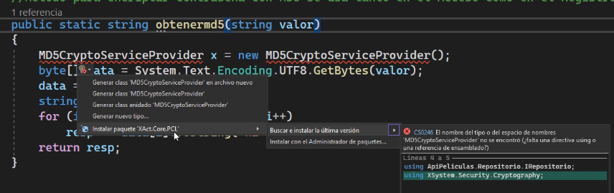

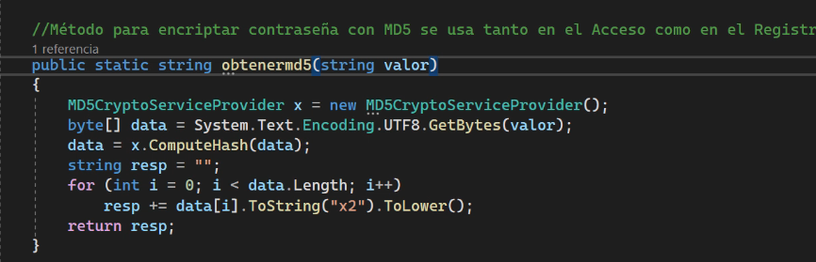

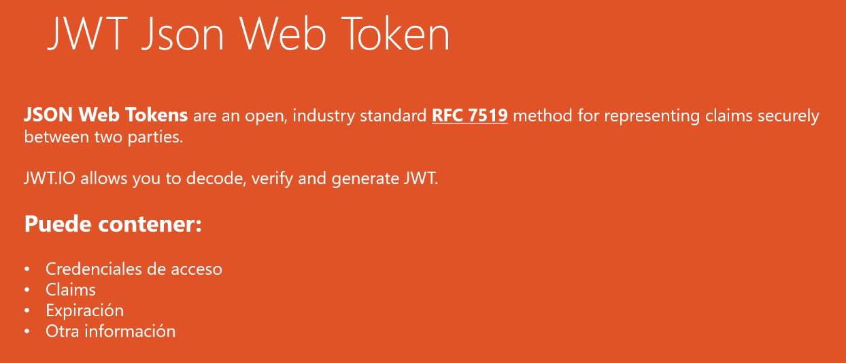

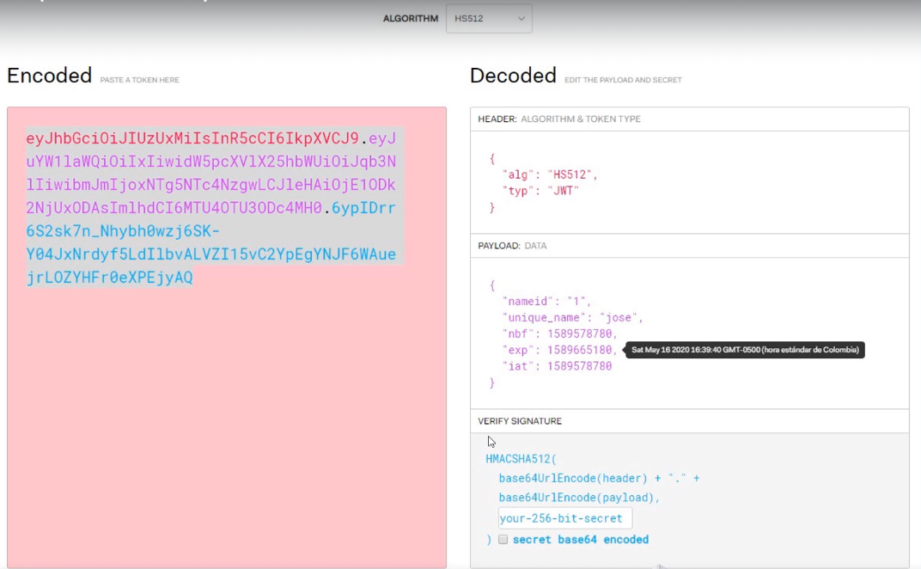

El header es el tipo de token

El payload la información no se envían passwords acá

Verify signatura es la codificación del header y el payload

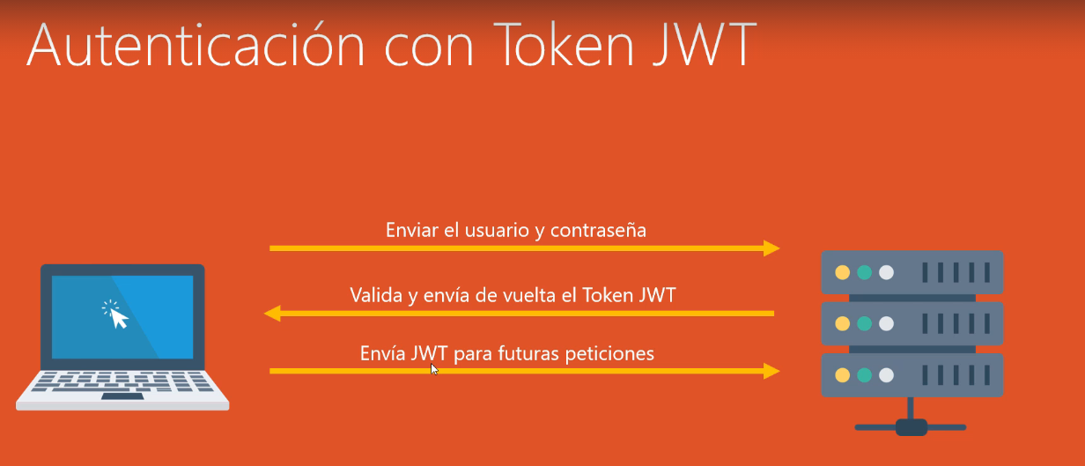

Respositorio y login:

Acá encripta la contraseña, verifica si para el login el usuario esta en la BD con su password

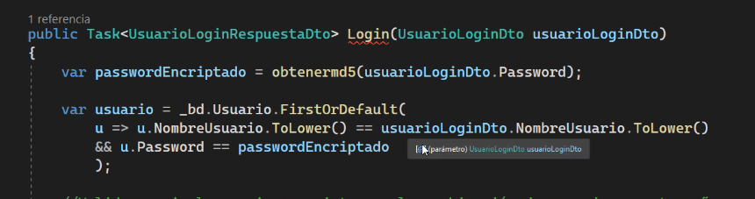

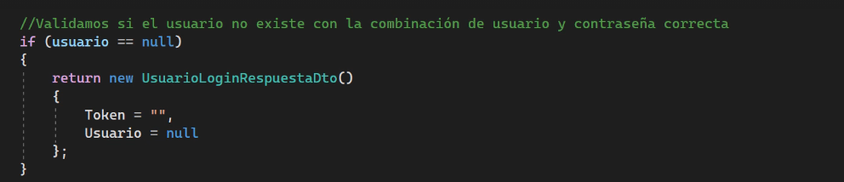

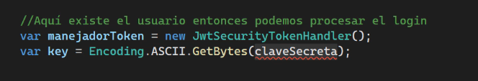

La clave secreta la pone en el appsettings , ahí hay que poner una clave real



Para poder usar esa clave secreta lo ponemos así en el constructor

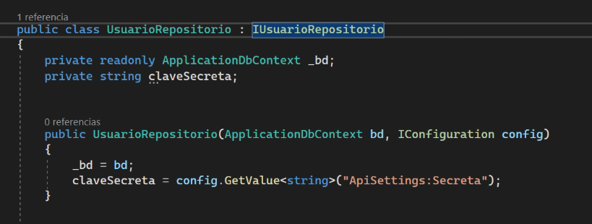

Seguimos con la función Login

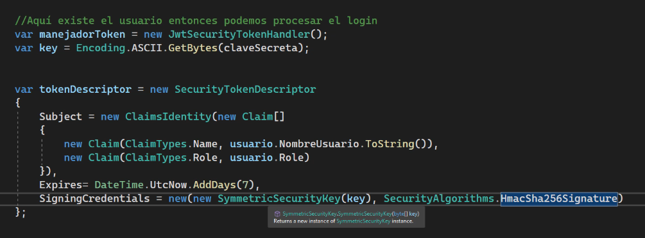

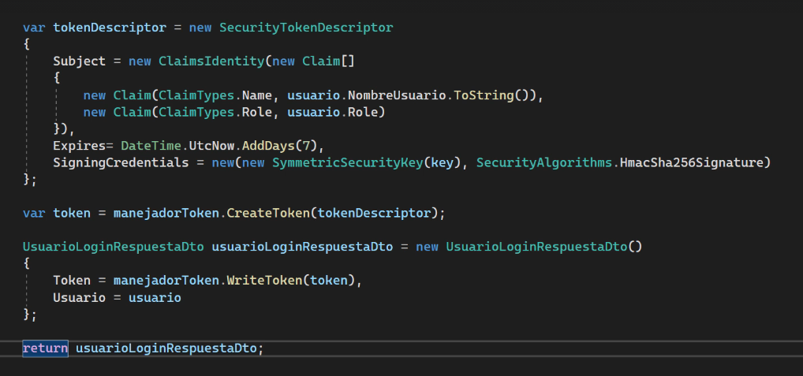

Registro de usuario controller:

Creo una respuesta para los errores de la api

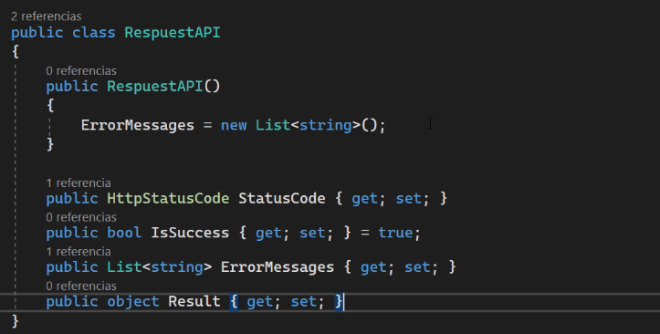

Lo implemento en el controlador de usuario

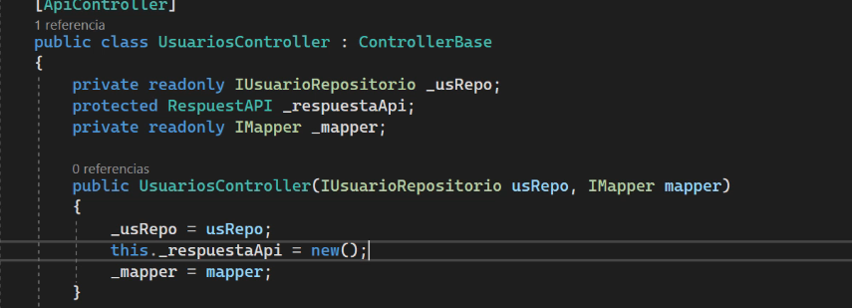

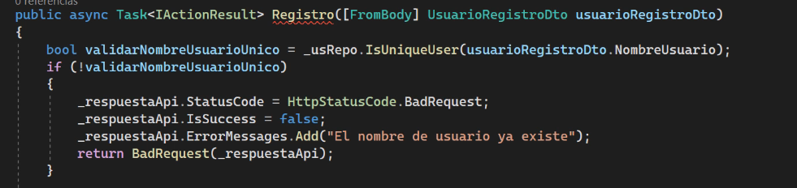

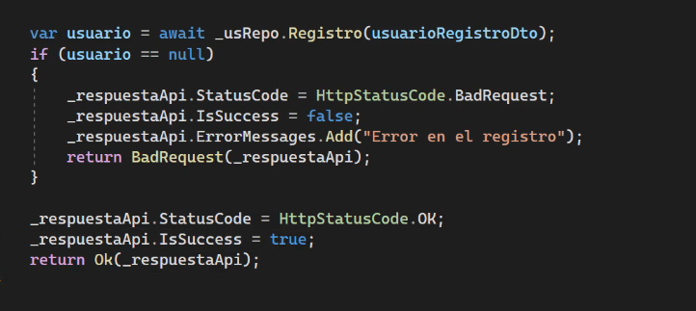

**Login controller**

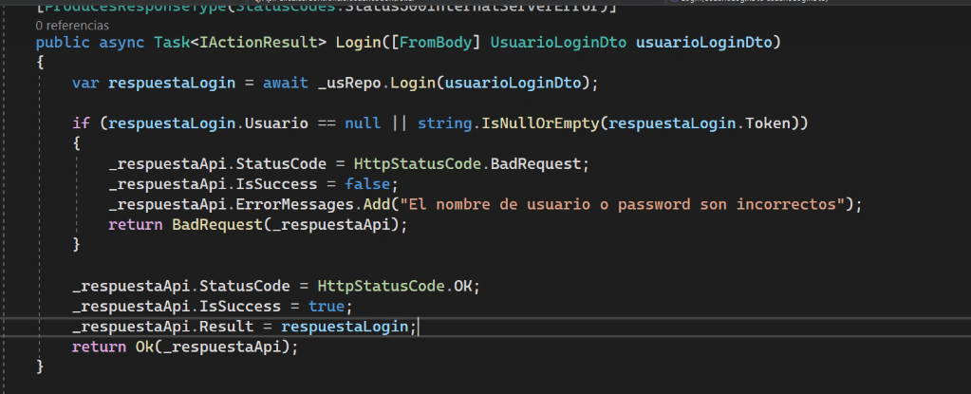

**CORS:**

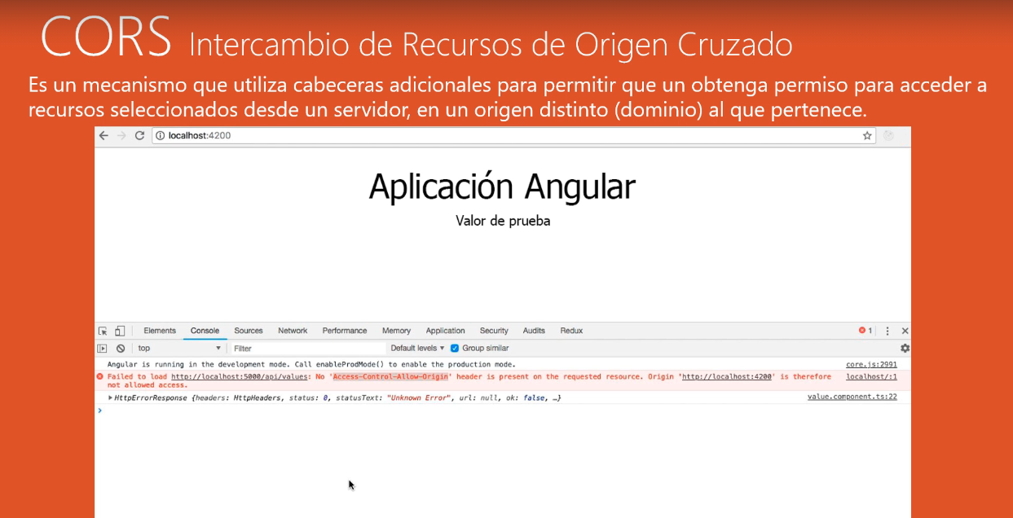

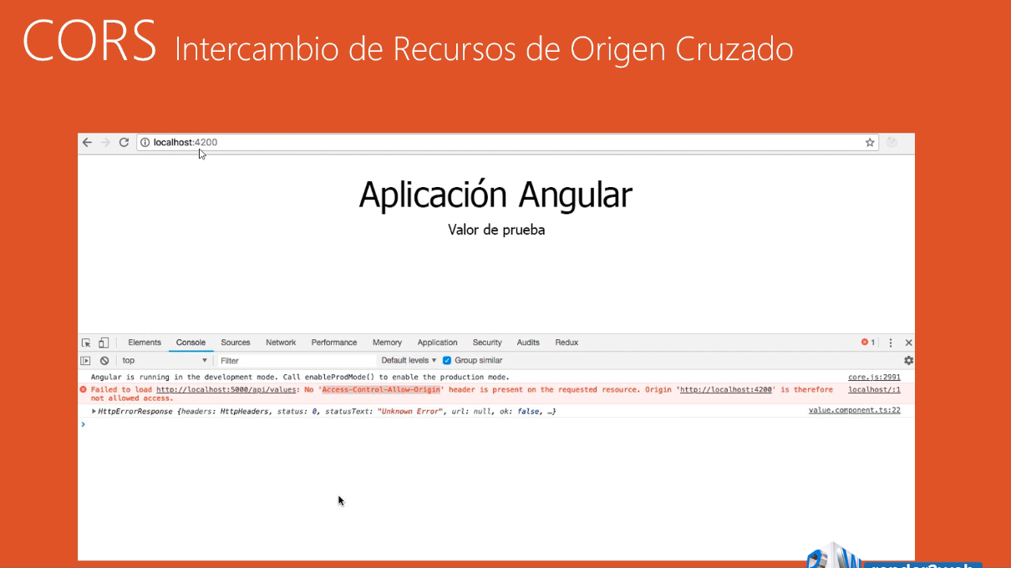

EL FRONT Y EL BACK VAN A TENER PUERTOS DIFERENTES, los cors son una protección del navegador, donde solo permite consumir cosas del back por tener un dominio diferente. Nosotros podemos dar acceso para diferentes dominios.

Para habilitarlo agregó esto en el program.cs nosotros lo tenemos en el startup

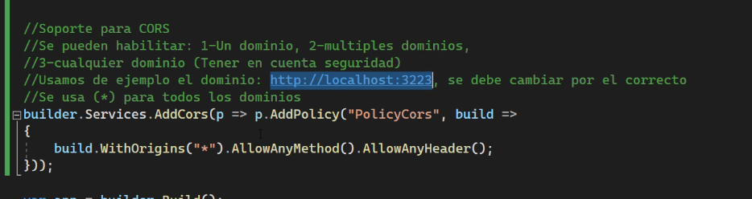

Agrega el usecors y useAuthentication

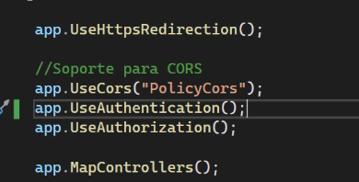

Nosotros:

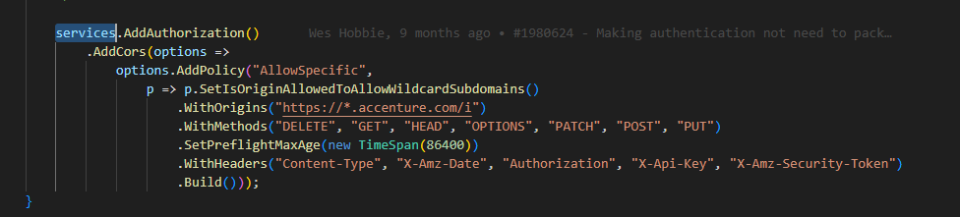

Con la autorización protejemos los métodos del controlador, como para ver que usuario puede hacer cada llamada

Cuando le agregas acá el authorize todos los métodos de la clase van a quedar protegidos

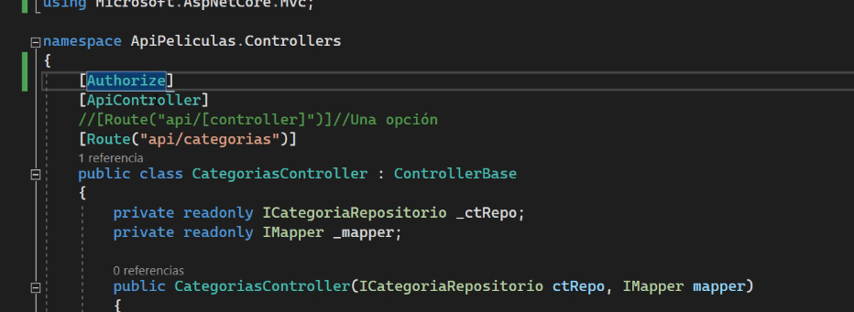

Hay que configurar la autenticación en el program o nuestro caso debe estar en otro archivo

Instalar esto

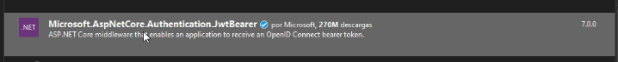



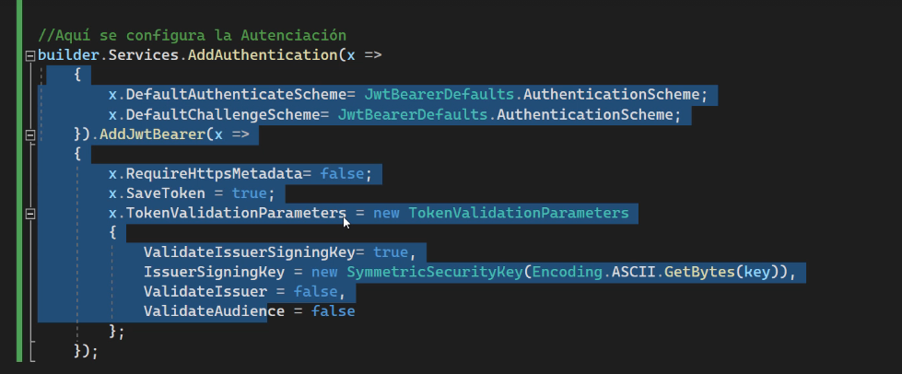

Podes hacer algo así también, si queres que solo los roles de admin puedan

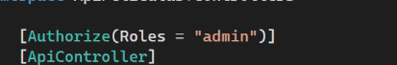

Si agregas esta etiqueta a las funciones significa que es publico

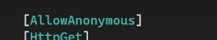

El authorize lo podemos ir metiendo por funicon

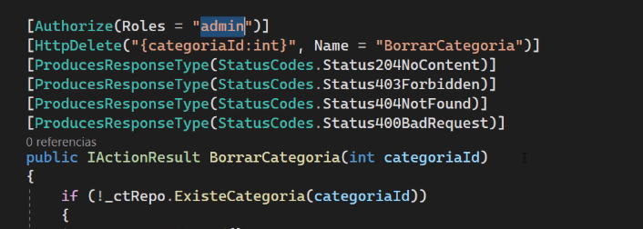

Ahí los que estén con autorización se tiene que usar el token de usuario desde postman

**Agregar el eso del token al swagger**

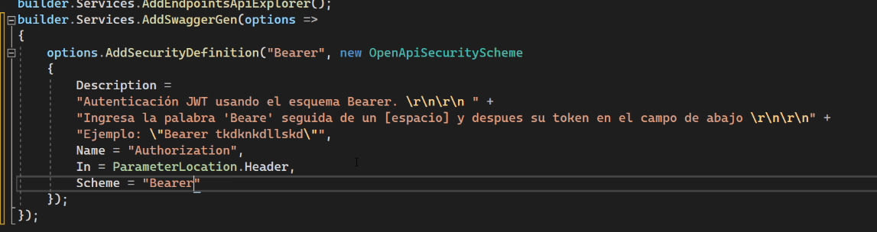

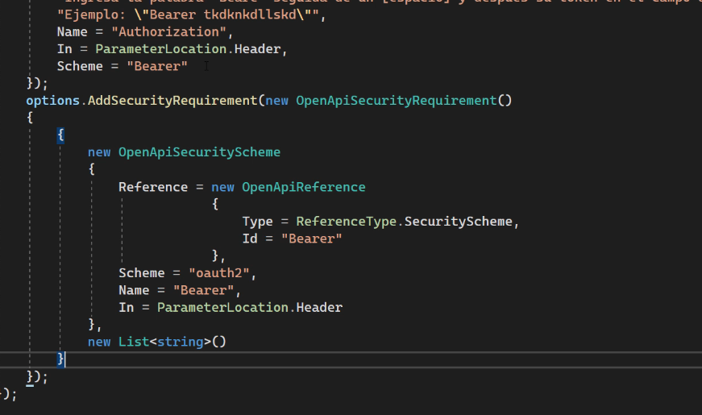

**Cache con .net 7:**

En el program se añade

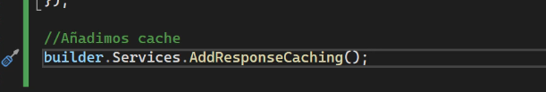

Agregó esto también en los controladores e las funciones que hacen falta con esto :

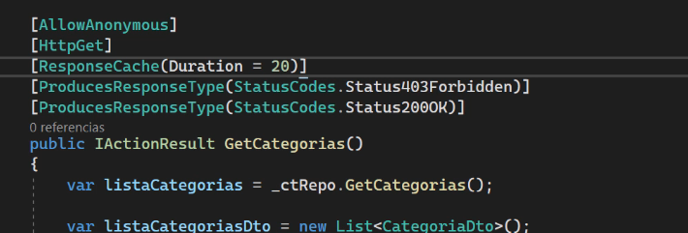

Entonces esa petición se va a cachear por 20 segundos la primera vez que se ejecuta.

Entonces no hace falta que vuelvas a hacer la petición otra vez sino que queda cacheada hasta que pasen 20 seg

También se puede hacer algo así para que no se guarde cache

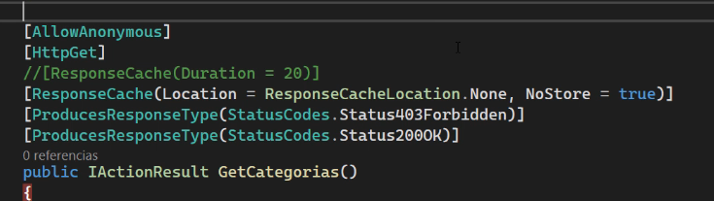

**Cache profile global:**

En el program:

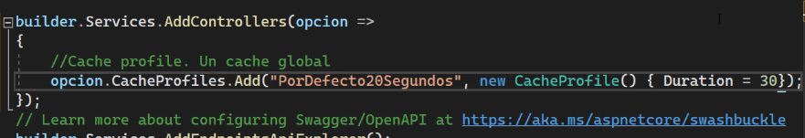

Y se implementa así lo podes usar en cualquiera:



**Identity:**

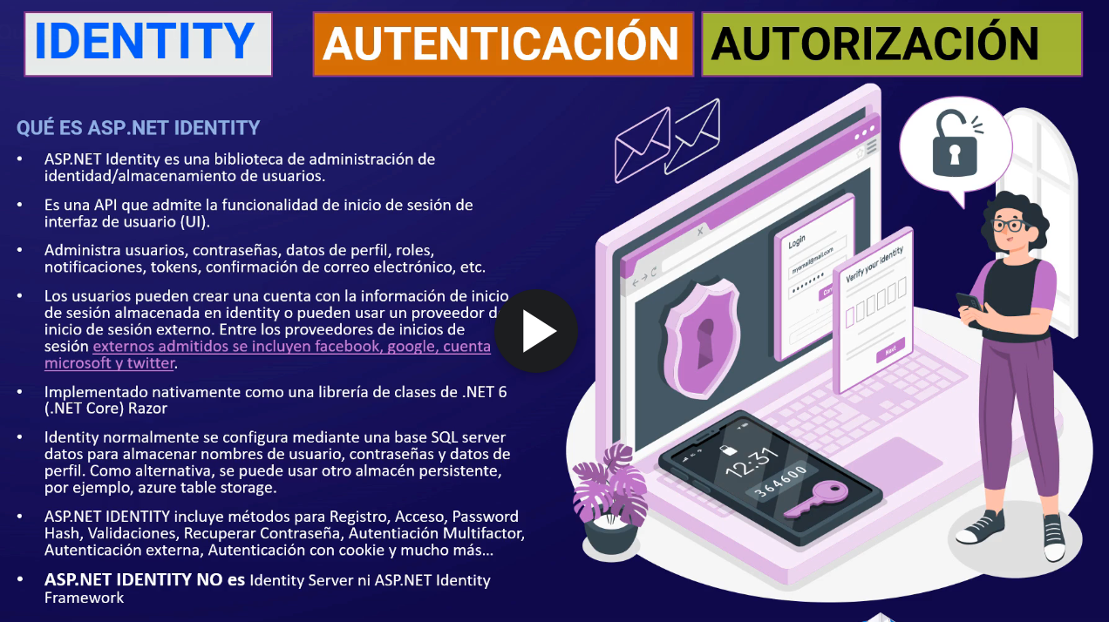

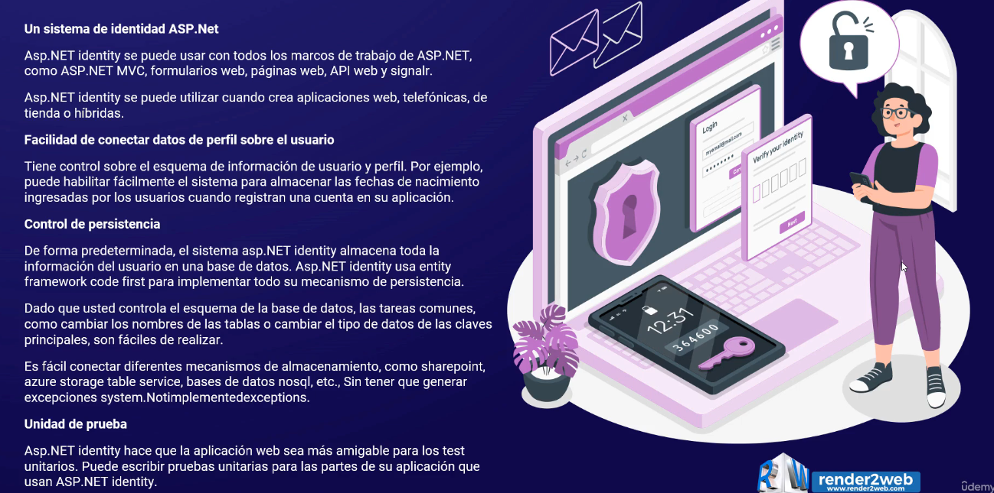

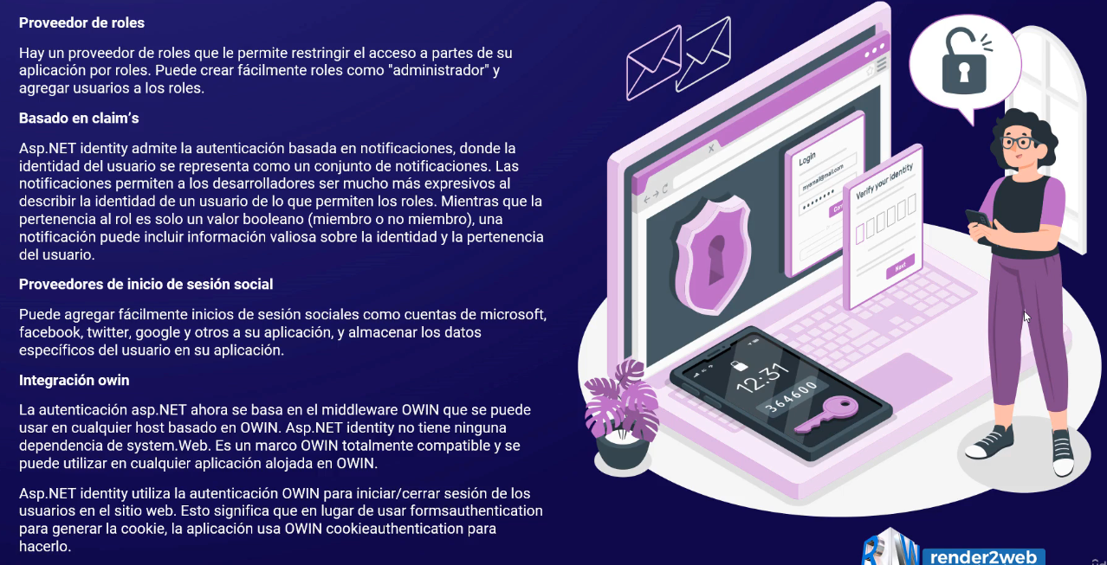

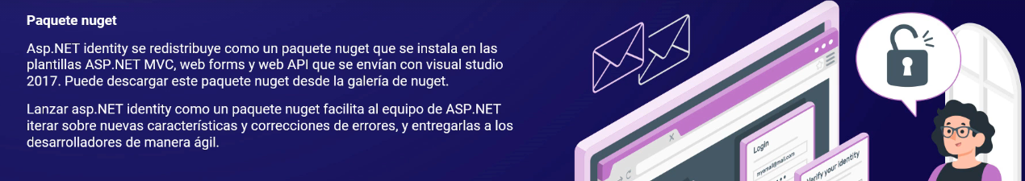

**Implementar identity .net en api:**

Dejamos de lado la autenticación que hicimos hasta ahora para usar identity, la encriptación es encriptada y hasheada no solo con md5 abrimos el program.cs





Hay que instalar esto:

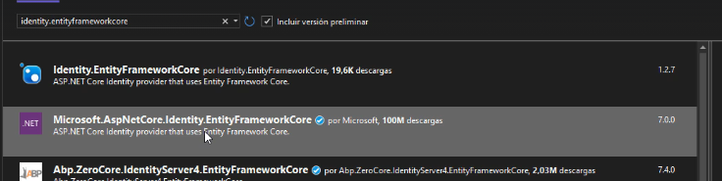

Agregamos un nuevo modelo AppUsuario

Tiene que heredar de IdentityUser, acá van a ser campos extra identity ya trae los importantes

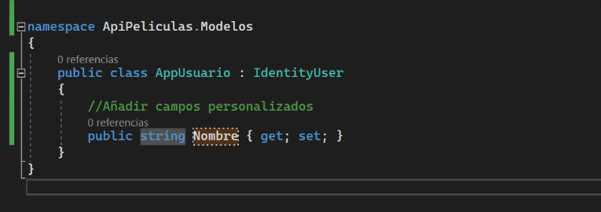

Lo que es el applicationDbContext no tiene que heredar de dbContext sino que de identity

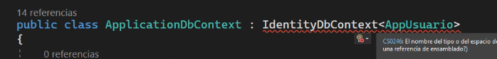

Importar

Hay que crear la ultima línea

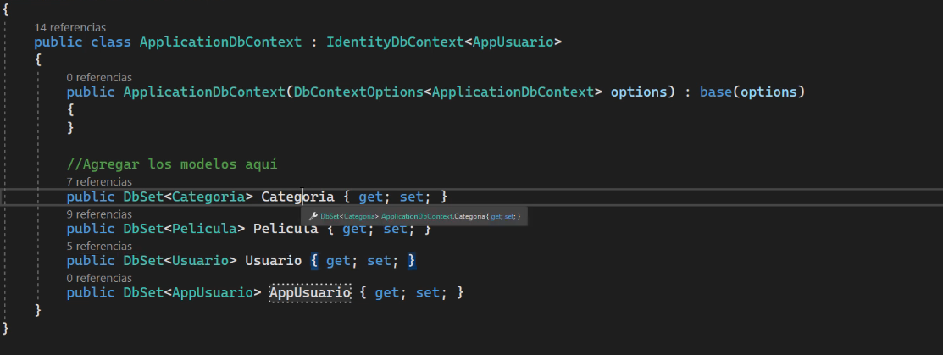

Y este método

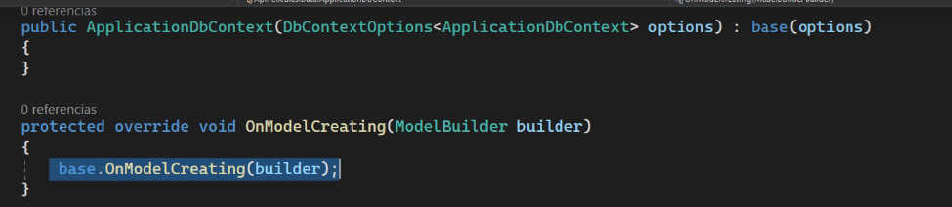

Y en la consola de administrador de paquetes

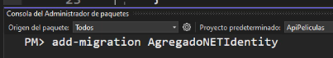

Eso nos va a crear varias tablas que necesitamos

En aspnetusers guarda los usuarios en aspnetroles los roles y otras

Después tiramos este comando para que impacte

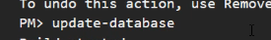

Crea estas

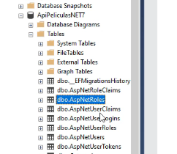

**Ajustes en el acceso (Login)**

Hay que cambiar por identity

En usuario repositorio

Cambiamos acá por appUsuario

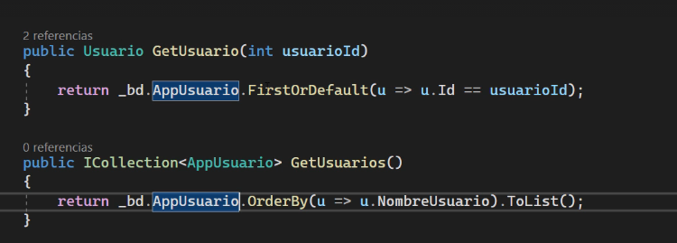

Creamos ese userManager

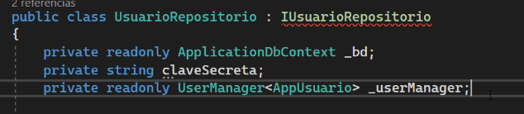

Y esta



También el IMapper y agregamos en la injection de dependencia

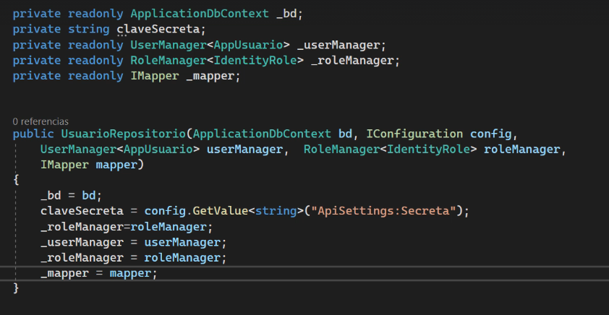

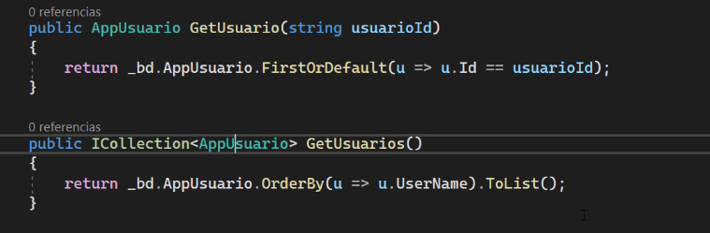

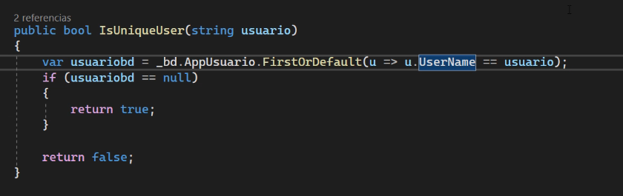

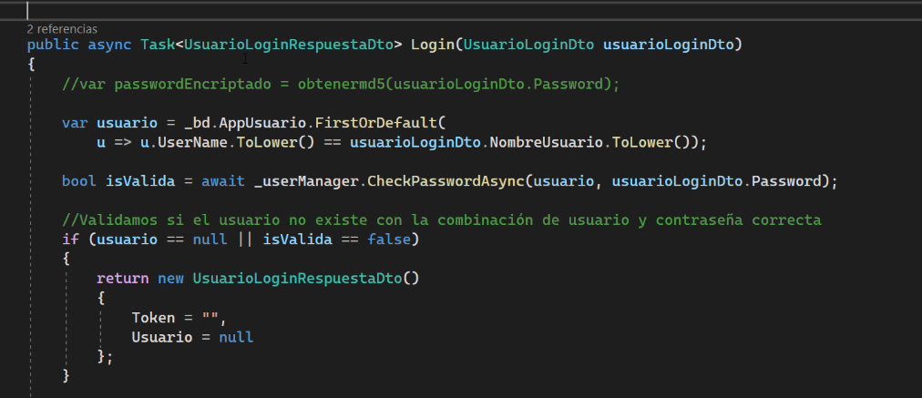

Misma función de login:

Agregamos roles

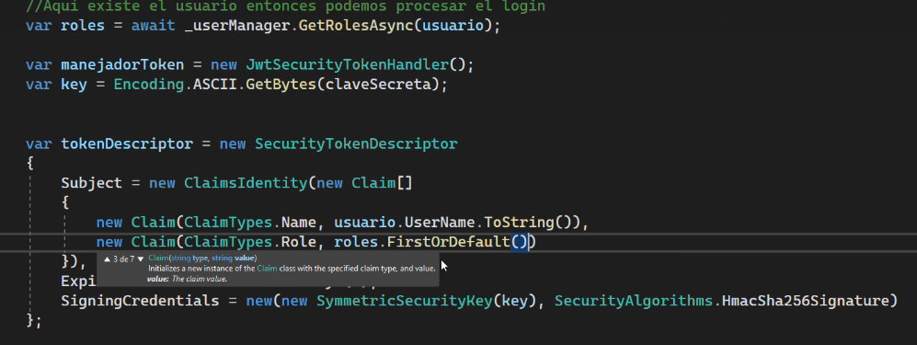

Crea un nuevo modelodto

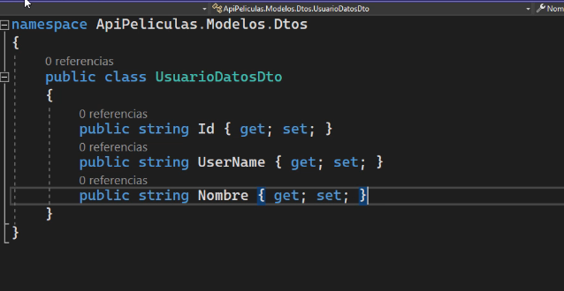

Y usa eso en la función de login

También lo agrega en películas mapper

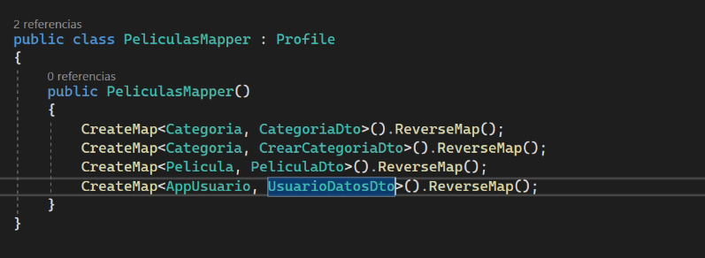

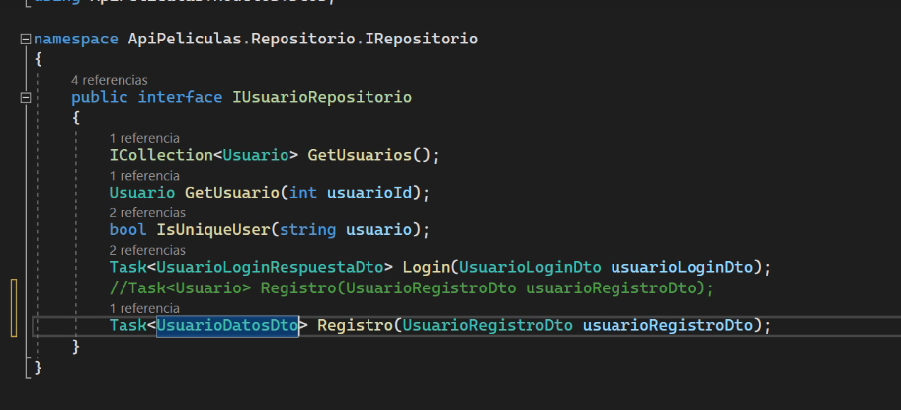

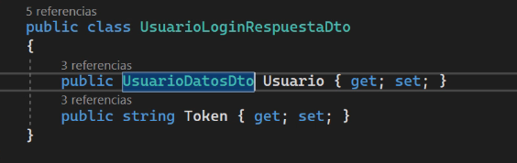

El de encriptar md5 ya no hace falta,

SE ME PASARON VARIAS COSAS, HIZO MUCHO LIO

